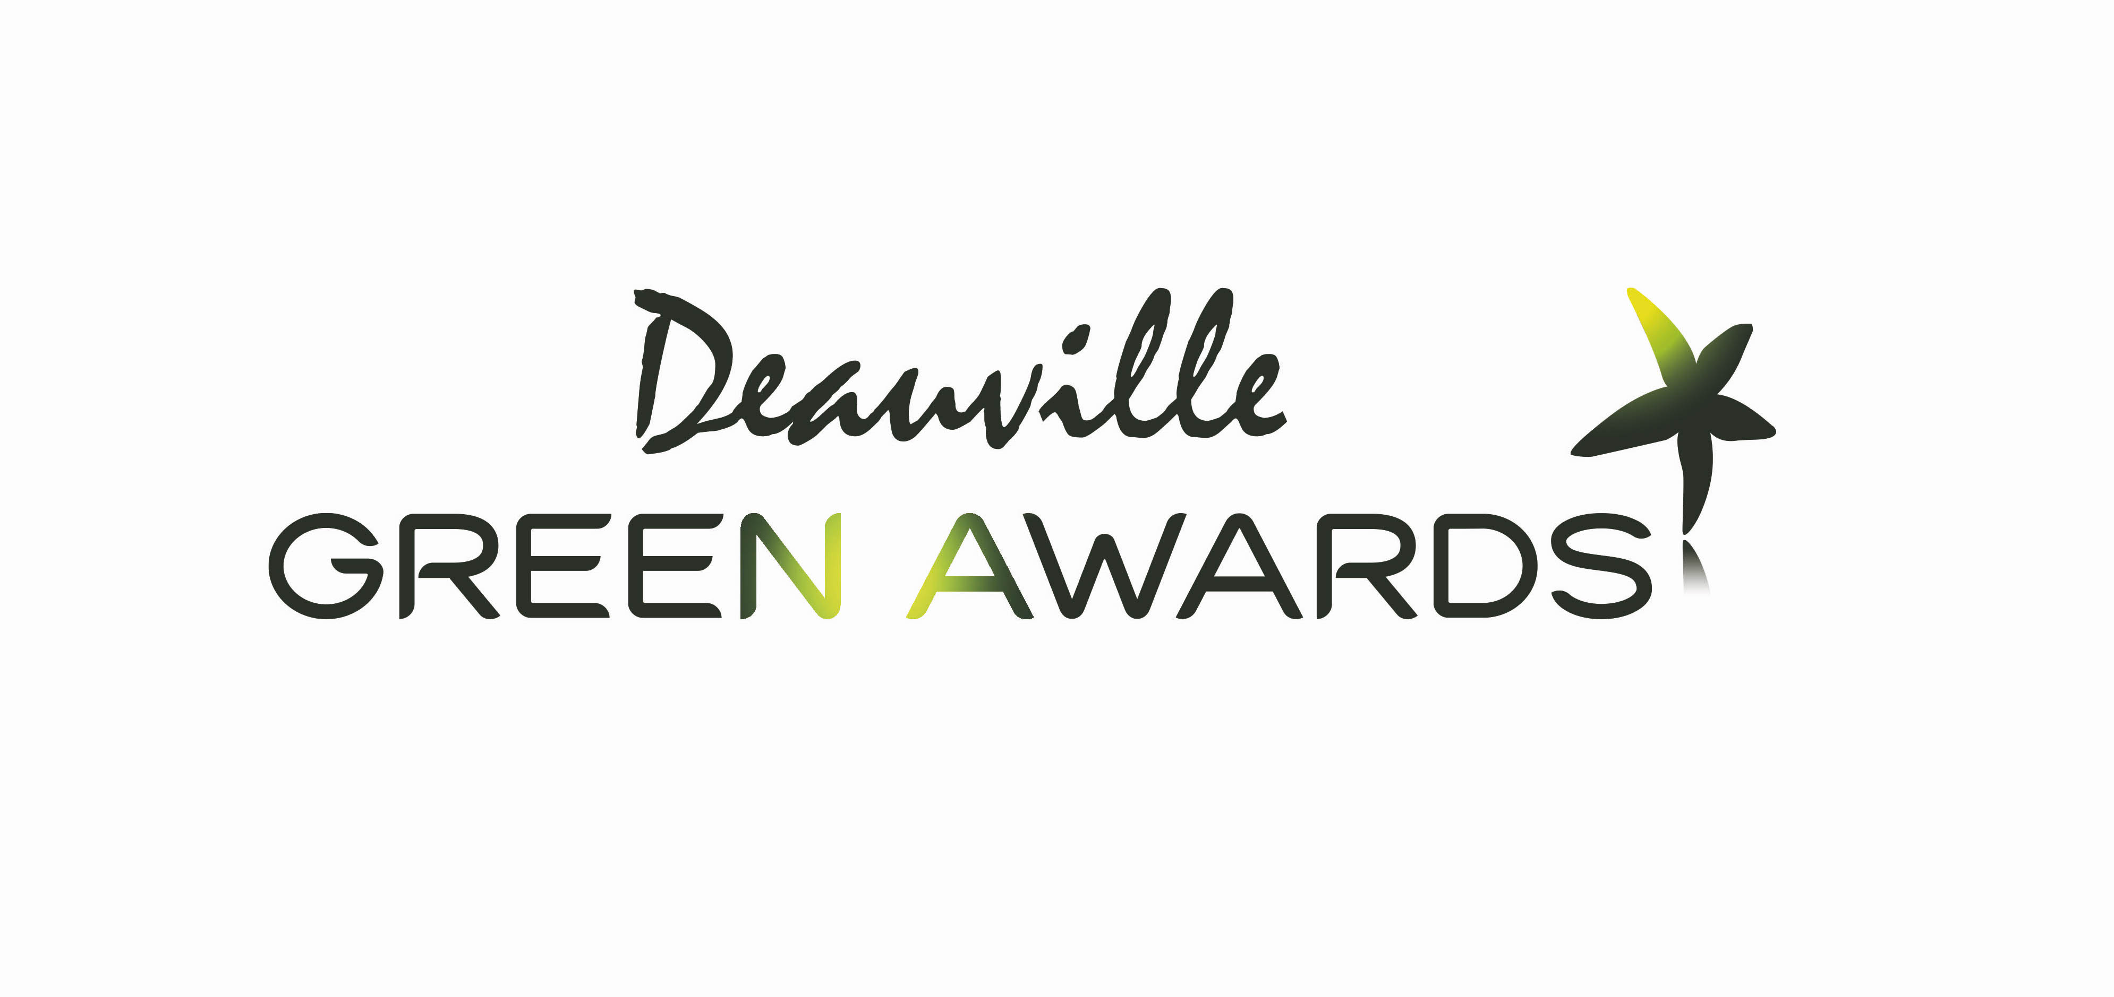
Grande projection gratuite du film Planète Bleue le 19 juin à Deauville !

Le magnifique film « Planète Bleue » sera projeté gratuitement au Cinéma Le Morny de Deauville, mardi 19 juin à 20h30. Plongez dans les profondeurs de nos océans à la découverte d’incroyables beautés et mystères sous-marins !

Le festival offrira 2 projections spéciales en accès libre et gratuit de Planète Bleue : la séance de 14h sera réservée aux scolaires tandis que la séance de 20h30 sera ouverte au grand public normand. L’association Surfrider Calvados, engagée sur la protection du littoral et des océans, accueillera les visiteurs.

Poursuivant sa démarche de sensibilisation du plus grand nombre à l’environnement et en particulier les jeunes générations, le festival offre en outre gracieusement des pass aux étudiants et représentants d'établissements d'enseignement supérieur normands dans le cadre de son programme Place verte aux jeunes. Il permet aux étudiants de profiter du programme professionnel et des opportunités d'échanges et de rencontres.

Pour cette 7e édition, le festival Deauville Green Awards proposera en effet un programme riche aux centaines de professionnels accrédités avec de nombreuses tables rondes et sessions networking. Les 19 et 20 juin prochains à Deauville. Il proposera 420 films du monde entier en compétition présentant des initiatives d’entreprises, d’institutions, d’ONG, de collectivités ou
d’individus qui tentent de répondre au défi du changement climatique, de la préservation de notre environnement ou du bien-être des générations futures.
Seront présents à Deauville pour l’occasion : Jean-Louis Etienne, grand explorateur, parrain de cette 7e édition, Jean Jouzel, Prix Nobel 2007 avec le GIEC, Brune Poirson, Secrétaire d'État auprès du Ministre d'État, Ministre de la Transition écologique et solidaire, Mr Dejean de la Batie, vice-président de la région Normandie.

C’est notamment Jean Jouzel, Prix Nobel en 2007 avec le GIEC, qui a contribué aux tables rondes du programme 2018, avec le comité scientifique du festival qu’il préside. Son leitmotiv : "Quand on cherche, il ne suffit pas de trouver, il faut le faire savoir !". Et c’est justement l’essence même du festival depuis 6 ans que d’utiliser la puissance de l’image afin de révéler, dénoncer, mettre en lumière, valoriser, expliquer et sensibiliser le plus grand nombre.

De nombreuses autres personnalités soutiennent d’ailleurs le festival dans sa volonté de sensibilisation sur les bonnes pratiques à travers l'image : Arnold Schwarzenegger, Jerry Brown (actuel gouverneur de Californie) et Jane Goodall (célèbre primatologue) qui sont intervenus pour le festival au Grand Palais lors de la COP21 ; mais aussi : Luc Jaquet, Nils Tavernier, Sonia Roland, Georges Pernoud, Jamy Gourmaud ou encore Jean-Michel Cousteau et Bertrand Picard.

Informations supplémentaires sur le festival : 01 71 18 37 35 / contact@deauvillegreenawards.com

